江西洪城水业环保有限公司铜鼓县分公司自行监测方案
- 排污单位基本情况
1、基本信息
法定代表人 | 谭政钢 | 企业曾用名 | 江西洪城水业环保有限公司铜鼓县分公司
企业类别 | 废水 | 社会信用代码 | 91360926553508306L
方案审核地址 | 江西省宜春市铜鼓县三都镇黄田村
中心经度 | 114度 | 中心纬度 | 28度
中心经度 | 26分 | 中心纬度 | 33分
中心经度 | 5.24秒 | 中心纬度 | 35.03秒
联系人 | 陈三兴 | 电话号码 | 13607950069
传真号码 | 0795-8772198 | 邮编 | 336200
是否为VOC企业 | 否 | 自行监测开展方式 | 手工+自动+委托监测
行业类别 | 污水处理及其再生利用 | 行业代码 | D4620
技术负责人 | 黄世旻 | 数据公开时限 | 手工：次日，自动：实时
2、污染物产生情况
废水 | 根据环评及环评批复，我厂主要从事城区污水处理，本身不产生污水，所排放污染物主要为处理后，尚未彻底消解的污水。出水执行《城镇污水处理厂污染物排放标准》（GB18918-2002）一级A标准排放。
废气 | 根据环评及环评批复，废气主要为污水及污泥处理过程中产生的恶臭，相关废气执行《城镇污水处理厂污染物排放标准》（GB18918-2002）二级标准排放。
噪声 | 污水处理提升泵等设备运行过程中产生噪声。
固废 | 根据环评及环评批复，我厂主要的固废为格栅拦截污水中的漂浮物和沉砂池分离砂砾产生栅渣、沉砂，污水处理过程中产生剩余污泥，人员日常过程中产生生活垃圾。
3、污染处理设施情况
废水治理设施 | 铜鼓县污水处理厂位于江西省宜春市铜鼓县三都镇黄田村刘家段。地理坐标经度114°26′9″，纬度28°33′59″。厂区占地面积22亩，设计日处理污水量1万吨，主要为铜鼓县城区产生的生活污水。铜鼓县污水处理厂工程共分二期建设，其中一期一步工程于2008年开工建设，总投资2309.45万元，2010年2月工程全部完工，并投入试运行，2010年4月正式运行投产；并获得环保验收批复（赣环评函[2011]33号）；一期二步工程于2013年4月开工建设，总投资约为1050万元，到2013年12月完成全部土建工程，2014年4月开始试运行，一期一步工程和二步工程日处理规模均为0.5万吨，为小型污水处理厂。  铜鼓县污水处理厂采用改良型氧化沟工艺：生活污水先经粗格栅、细格栅、沉砂池去除污水中的固体物质，再经改良型氧化沟生化处理达到脱氮除磷的效果，再到二沉池进行泥水分离，上清液经过高效沉淀池、连续砂滤池进行深度处理，最后通过次氯酸钠消毒处理后，达标尾水排入定江河；二沉池底部及高效沉淀池的污泥一部分回流用以补充流失的污泥，剩余的污泥排至污泥脱水机房进行低温干化脱水，使污泥含水率小于60%后外运至县垃圾中转站，压缩打包后进行焚烧处置。  污水处理厂一期工程（0.5万吨/日）于2010年2月建成并且设备安装到位。设施依次为：粗格栅槽及进水泵房1座、细格栅槽及旋流沉砂池1座、改良型氧化沟1座、配水井及污泥泵房1座、二沉池1座、紫外消毒渠1座、污泥均质池1座、污泥浓缩脱水机房1座。  污水处理厂二期第一步工程（0.5万吨/日）于2013年12月建成并且设备安装到位。设施依次为：改良型氧化沟1座、二沉池1座、紫外消毒渠1座。  污水处理厂提标工程于2021年3月建成并且设备安装到位。设施依次为：二级提升集水池1座、高效沉淀池1座、连续砂滤池1座、消毒系统1座、污泥低温干化设施一套。  目前，污水处理厂处理能力为1万吨/日，各类环保设施均正常稳定运行。
废气治理设施 | 设置了卫生防护距离及厂界四周种植了绿化隔离带。
噪声治理设施 | 采用低噪音环保设备并通过安装在室内、水下和消音装置及厂区内外种植树木等措施防治噪音。
固废治理设施 | 污泥经过稳定化和脱水处理后外运至垃圾中转站进行压缩打包进行焚烧处理。

二、工艺流程及废水监测点位（需要包含雨水口，监测点位置图需标示清楚雨水排放口，其他排放口、噪声及无组织和有组织排放口）
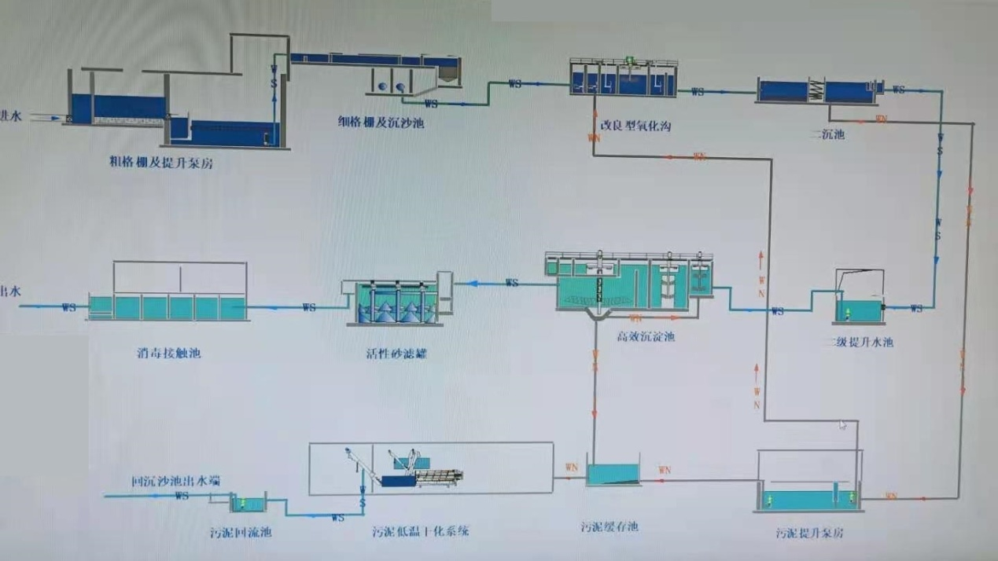

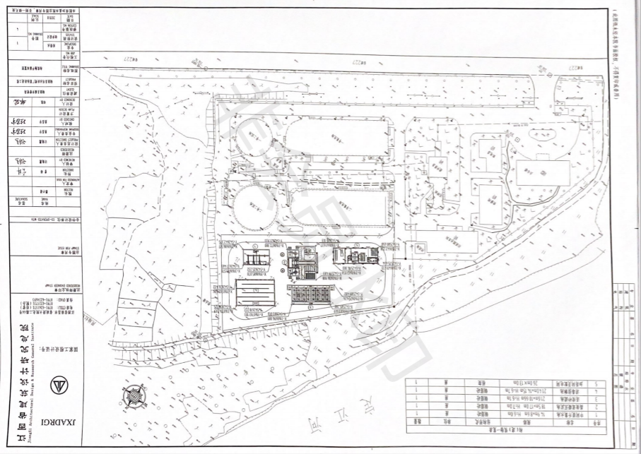
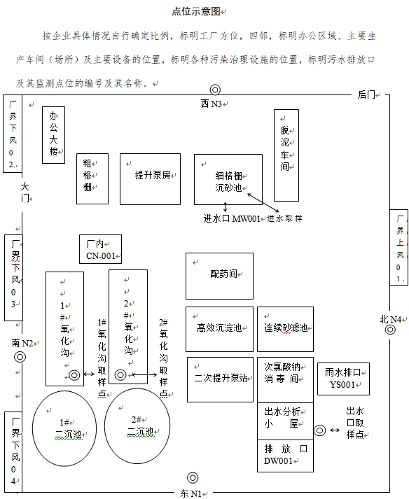
图1 工艺流程图和废水监测点

三、无组织废气
本公司大气污染源主要来污水散发和污泥消化过程中产生的废气产生的恶臭等。这个设施产生的恶臭为无组织排放，采取的主要环保措施是设置了卫生防护距离及厂界四周种植了绿化隔离带。
无组织废气监测期间同步监测气象因子
N
4
3
2
风向
江西洪城水业环保有限公司 分公司

注：为监测点
根据监测期间的风向确定点位布设，上风向设1个参照点，下风向设3个监控点。
1

图2 无组织排放废气监测布点示意图

四、监测指标及相关信息
本公司自行监测的具体监测点位、监测指标、监测频次和监测方法见下表。

1.废气自行监测及记录信息表
序号 | 污染源类别/监测类别 | 排放口编号/监测点位 | 排放口名称/监测点位名称 | 监测指标 | 监测设施 | 排放限值 | 自动监测是否联网 | 自动监测仪器名称 | 自动监测设施安装位置 | 自动监测设施是否符合安装、运行、维护等管理要求 | 手工监测采样方法及个数 | 手工监测频次 | 手工测定方法 | 其他信息
1 | 废气 | 01 | 厂界上风 | 臭气浓度 | 手工 | 上限:20mg/Nm3 |  |  |  |  | 非连续采样 至少3个 | 1次/半年 | 空气质量 恶臭的测定 三点比较式臭袋法 GB/T 4675-1993 | 委托检测
2 | 废气 | 01 | 厂界上风 | 氨（氨气） | 手工 | 上限:1.5mg/Nm3 |  |  |  |  | 非连续采样 至少3个 | 1次/半年 | 环境空气和废气 氨的测定 纳氏试剂分光光度法 HJ 533-2009  环境空气 氨的测定 次氯酸钠-水杨酸分光光度法 HJ 534—2009  空气质量 氨的测定 离子选择电极法 GB/T 14669-93  《空气和废气监测分析方法》（第四版） 国家环境保护总局 （ 2003 年）第三篇第一章中的氨 次氯酸钠-水杨酸分光光度法  《空气和废气监测分析方法》（第四版） 国家环境保护总局 （ 2003 年）第三篇第一章中的氨 纳氏试剂分光光度法  《空气和废气监测分析方法》（第四版） 国家环境保护总局 （ 2003 年）第三篇第一章中的氨 离子色谱法  《空气和废气监测分析方法》（第四版） 国家环境保护总局 （ 2003 年）第三篇第一章中的氨 氨气敏电极法 | 委托检测
3 | 废气 | 01 | 厂界上风 | 硫化氢 | 手工 | 上限:0.06mg/Nm3 |  |  |  |  | 非连续采样 至少3个 | 1次/半年 | 空气质量 硫化氢、甲硫醇、甲硫醚和二甲二硫的测定 气相色谱法 GB/T 14678-93  居住区大气中硫化氢卫生检验标准方法 亚甲蓝分光光度法 GB/T 11742-1989  《空气和废气监测分析方法》（第四版） 国家环境保护总局 （ 2003 年）第三篇第一章中的硫化氢 亚甲基蓝分光光度法  《空气和废气监测分析方法》（第四版） 国家环境保护总局 （ 2003 年）第三篇第一章中的硫化氢 气相色谱法  《空气和废气监测分析方法》（第四版） 国家环境保护总局 （ 2003 年）第三篇第一章中的硫化氢 直接显色分光光度法 | 委托检测
4 | 废气 | 02 | 厂界下风 | 臭气浓度 | 手工 | 上限:20mg/Nm3 |  |  |  |  | 非连续采样 至少3个 | 1次/半年 | 空气质量 恶臭的测定 三点比较式臭袋法 GB/T 4675-1993 | 委托检测
5 | 废气 | 02 | 厂界下风 | 氨（氨气） | 手工 | 上限:1.5mg/Nm3 |  |  |  |  | 非连续采样 至少3个 | 1次/半年 | 环境空气和废气 氨的测定 纳氏试剂分光光度法 HJ 533-2009  环境空气 氨的测定 次氯酸钠-水杨酸分光光度法 HJ 534—2009  空气质量 氨的测定 离子选择电极法 GB/T 14669-93  《空气和废气监测分析方法》（第四版） 国家环境保护总局 （ 2003 年）第三篇第一章中的氨 次氯酸钠-水杨酸分光光度法  《空气和废气监测分析方法》（第四版） 国家环境保护总局 （ 2003 年）第三篇第一章中的氨 纳氏试剂分光光度法  《空气和废气监测分析方法》（第四版） 国家环境保护总局 （ 2003 年）第三篇第一章中的氨 离子色谱法  《空气和废气监测分析方法》（第四版） 国家环境保护总局 （ 2003 年）第三篇第一章中的氨 氨气敏电极法 | 委托检测
6 | 废气 | 02 | 厂界下风 | 硫化氢 | 手工 | 上限:0.06mg/Nm3 |  |  |  |  | 非连续采样 至少3个 | 1次/半年 | 空气质量 硫化氢、甲硫醇、甲硫醚和二甲二硫的测定 气相色谱法 GB/T 14678-93  居住区大气中硫化氢卫生检验标准方法 亚甲蓝分光光度法 GB/T 11742-1989  《空气和废气监测分析方法》（第四版） 国家环境保护总局 （ 2003 年）第三篇第一章中的硫化氢 亚甲基蓝分光光度法  《空气和废气监测分析方法》（第四版） 国家环境保护总局 （ 2003 年）第三篇第一章中的硫化氢 气相色谱法  《空气和废气监测分析方法》（第四版） 国家环境保护总局 （ 2003 年）第三篇第一章中的硫化氢 直接显色分光光度法 | 委托检测
7 | 废气 | 03 | 厂界下风 | 臭气浓度 | 手工 | 上限:20mg/Nm3 |  |  |  |  | 非连续采样 至少3个 | 1次/半年 | 空气质量 恶臭的测定 三点比较式臭袋法 GB/T 4675-1993 | 委托检测
8 | 废气 | 03 | 厂界下风 | 氨（氨气） | 手工 | 上限:1.5mg/Nm3 |  |  |  |  | 非连续采样 至少3个 | 1次/半年 | 环境空气和废气 氨的测定 纳氏试剂分光光度法 HJ 533-2009  环境空气 氨的测定 次氯酸钠-水杨酸分光光度法 HJ 534—2009  空气质量 氨的测定 离子选择电极法 GB/T 14669-93  《空气和废气监测分析方法》（第四版） 国家环境保护总局 （ 2003 年）第三篇第一章中的氨 次氯酸钠-水杨酸分光光度法  《空气和废气监测分析方法》（第四版） 国家环境保护总局 （ 2003 年）第三篇第一章中的氨 纳氏试剂分光光度法  《空气和废气监测分析方法》（第四版） 国家环境保护总局 （ 2003 年）第三篇第一章中的氨 离子色谱法  《空气和废气监测分析方法》（第四版） 国家环境保护总局 （ 2003 年）第三篇第一章中的氨 氨气敏电极法 | 委托检测
9 | 废气 | 03 | 厂界下风 | 硫化氢 | 手工 | 上限:0.06mg/Nm3 |  |  |  |  | 非连续采样 至少3个 | 1次/半年 | 空气质量 硫化氢、甲硫醇、甲硫醚和二甲二硫的测定 气相色谱法 GB/T 14678-93  居住区大气中硫化氢卫生检验标准方法 亚甲蓝分光光度法 GB/T 11742-1989  《空气和废气监测分析方法》（第四版） 国家环境保护总局 （ 2003 年）第三篇第一章中的硫化氢 亚甲基蓝分光光度法  《空气和废气监测分析方法》（第四版） 国家环境保护总局 （ 2003 年）第三篇第一章中的硫化氢 气相色谱法  《空气和废气监测分析方法》（第四版） 国家环境保护总局 （ 2003 年）第三篇第一章中的硫化氢 直接显色分光光度法 | 委托检测
10 | 废气 | 04 | 厂界下风 | 臭气浓度 | 手工 | 上限:20mg/Nm3 |  |  |  |  | 非连续采样 至少3个 | 1次/半年 | 空气质量 恶臭的测定 三点比较式臭袋法 GB/T 4675-1993 | 委托检测
11 | 废气 | 04 | 厂界下风 | 氨（氨气） | 手工 | 上限:1.5mg/Nm3 |  |  |  |  | 非连续采样 至少3个 | 1次/半年 | 环境空气和废气 氨的测定 纳氏试剂分光光度法 HJ 533-2009  环境空气 氨的测定 次氯酸钠-水杨酸分光光度法 HJ 534—2009  空气质量 氨的测定 离子选择电极法 GB/T 14669-93  《空气和废气监测分析方法》（第四版） 国家环境保护总局 （ 2003 年）第三篇第一章中的氨 次氯酸钠-水杨酸分光光度法  《空气和废气监测分析方法》（第四版） 国家环境保护总局 （ 2003 年）第三篇第一章中的氨 纳氏试剂分光光度法  《空气和废气监测分析方法》（第四版） 国家环境保护总局 （ 2003 年）第三篇第一章中的氨 离子色谱法  《空气和废气监测分析方法》（第四版） 国家环境保护总局 （ 2003 年）第三篇第一章中的氨 氨气敏电极法 | 委托检测
12 | 废气 | 04 | 厂界下风 | 硫化氢 | 手工 | 上限:0.06mg/Nm3 |  |  |  |  | 非连续采样 至少3个 | 1次/半年 | 空气质量 硫化氢、甲硫醇、甲硫醚和二甲二硫的测定 气相色谱法 GB/T 14678-93  居住区大气中硫化氢卫生检验标准方法 亚甲蓝分光光度法 GB/T 11742-1989  《空气和废气监测分析方法》（第四版） 国家环境保护总局 （ 2003 年）第三篇第一章中的硫化氢 亚甲基蓝分光光度法  《空气和废气监测分析方法》（第四版） 国家环境保护总局 （ 2003 年）第三篇第一章中的硫化氢 气相色谱法  《空气和废气监测分析方法》（第四版） 国家环境保护总局 （ 2003 年）第三篇第一章中的硫化氢 直接显色分光光度法 | 委托检测
15 | 废气 | 厂区体积浓度最高处 |  | 甲烷 | 手工 | 上限:1% |  |  |  |  | 非连续采样 至少3个 | 1次/年 | 环境空气 总烃、甲烷和非甲烷总烃的测定 直接进样-气相色谱法 HJ 604-2017 | 委托检测
... | ... | ... | ... | ... | ... | ...
注：1.若监测一年无异常情况，可放宽至每年至少开展一次监测；
2.废气烟气参数和污染物浓度应同步监测；
3.多个排口的按上表模式同样添加；

2.废水自行监测及记录信息表
序号 | 污染源类别/监测类别 | 排放口编号/监测点位 | 排放口名称/监测点位名称 | 监测指标 | 监测设施 | 排放限值 | 自动监测是否联网 | 自动监测仪器名称 | 自动监测设施安装位置 | 自动监测设施是否符合安装、运行、维护等管理要求 | 手工监测采样方法及个数 | 手工监测频次（处理量≥2万吨/日） | 手工监测频次（处理量＜2万吨/日） | 手工测定方法 | 其他信息
1 | 废水 | DW001 | 出水总排口 | pH值 | 自动 |  | 是 | PH在线监测设备 | 出水在线监测房 | 是 | / | / | / | / | 自动监测设备出现故障时开展手工监测，每4小时监测一次
2 | 废水 | DW001 | 出水总排口 | 色度 | 手工 |  |  |  |  |  | 瞬时采样 至少3个瞬时样 | 1次/日 | 1次/日 | 水质 色度的测定 GB 11903-89 | /
3 | 废水 | DW001 | 出水总排口 | 悬浮物 | 手工 |  |  |  |  |  | 瞬时采样 至少3个瞬时样 | 1次/日 | 1次/日 | GB/T 11901-1989 水质悬浮物的测定重量法 | /
4 | 废水 | DW001 | 出水总排口 | 五日生化需氧量 | 手工 |  |  |  |  |  | 瞬时采样 至少3个瞬时样 | 1次/月 | 1次/季 | HJ 505-2009 水质五日生化需氧量(BOD5)的测定稀释与接种法 | /
5 | 废水 | DW001 | 出水总排口 | 化学需氧量 | 自动 |  | 是 | COD在线监测设备 | 出水在线监测房 | 是 | / | / | / | / | 自动监测设备出现故障时开展手工监测，每4小时监测一次
6 | 废水 | DW001 | 出水总排口 | 阴离子表面活性剂 | 手工 |  |  |  |  |  | 瞬时采样 至少3个瞬时样 | 1次/月 | 1次/季 | 亚甲蓝分光光度法 GB 7494-87  水质 总氮、挥发酚、硫化物、阴离子表面活性剂和六价铬的测定 连续流动分析-分光光度法 SL/T 788-2019 | 委托检测
7 | 废水 | DW001 | 出水总排口 | 总汞 | 手工 |  |  |  |  |  | 瞬时采样 至少3个瞬时样 | 1次/季 | 1次/半年 | 水质 汞、砷、硒、铋和锑的测定 原子荧光法 HJ 694-2014 | 委托检测
8 | 废水 | DW001 | 出水总排口 | 烷基汞 | 手工 |  |  |  |  |  | 瞬时采样 至少3个瞬时样 | 1次/半年 | 1次/半年 | 气相色谱法 GB/T 14204-1993  水质 烷基汞的测定 吹扫捕集气相色谱冷原子荧光光谱法 HJ 977-2018 | 委托检测
9 | 废水 | DW001 | 出水总排口 | 总镉 | 手工 |  |  |  |  |  | 瞬时采样 至少3个瞬时样 | 1次/季 | 1次/半年 | 水质 65种元素的测定 电感耦合等离子体质谱法 HJ 700-2014 | 委托检测
10 | 废水 | DW001 | 出水总排口 | 总铬 | 手工 |  |  |  |  |  | 瞬时采样 至少3个瞬时样 | 1次/季 | 1次/半年 | 水质 65种元素的测定 电感耦合等离子体质谱法HJ 700-2014  火焰原子吸收分光光度法 HJ 757-2015 | 委托检测
11 | 废水 | DW001 | 出水总排口 | 六价铬 | 手工 |  |  |  |  |  | 瞬时采样 至少3个瞬时样 | 1次/季 | 1次/半年 | 二苯碳酰二肼分光光度法 GB 7467-87 | 委托检测
12 | 废水 | DW001 | 出水总排口 | 总砷 | 手工 |  |  |  |  |  | 瞬时采样 至少3个瞬时样 | 1次/季 | 1次/半年 | 水质 汞、砷、硒、铋和锑的测定 原子荧光法 HJ 694-2014 | 委托检测
13 | 废水 | DW001 | 出水总排口 | 总铅 | 手工 |  |  |  |  |  | 瞬时采样 至少3个瞬时样 | 1次/季 | 1次/半年 | 水质 65种元素的测定 电感耦合等离子体质谱法 HJ 700-2014  原子吸收分光光度法 GB 7475-87 | 委托检测
14 | 废水 | DW001 | 出水总排口 | 总氮（以N计） | 自动 |  | 是 | 总磷总氮在线监测设备 | 出水在线监测房 | 是 | / | / | / | / | 自动监测设备出现故障时开展手工监测，每4小时监测一次
15 | 废水 | DW001 | 出水总排口 | 氨氮（NH3-N） | 自动 |  | 是 | 氨氮在线监测设备 | 出水在线监测房 | 是 | / | / | / | / | 自动监测设备出现故障时开展手工监测，每4小时监测一次
16 | 废水 | DW001 | 出水总排口 | 总磷（以P计） | 自动 |  | 是 | 总磷总氮在线监测设备 | 出水在线监测房 | 是 | / | / | / | / | 自动监测设备出现故障时开展手工监测，每4小时监测一次
17 | 废水 | DW001 | 出水总排口 | 石油类 | 手工 |  |  |  |  |  | 瞬时采样 至少3个瞬时样 | 1次/月 | 1次/季 | 水质 石油类和动植物油类的测定 红外分光光度法 HJ 637-2018 | 委托检测
18 | 废水 | DW001 | 出水总排口 | 动植物油 | 手工 |  |  |  |  |  | 瞬时采样 至少3个瞬时样 | 1次/月 | 1次/季 | 水质 石油类和动植物油类的测定 红外分光光度法 HJ 637-2018 | 委托检测
19 | 废水 | DW001 | 出水总排口 | 粪大肠菌群数/（个/L） | 手工 |  |  |  |  |  | 瞬时采样 至少3个瞬时样 | 1次/月 | 1次/季 | 水质粪大肠菌群的测定多管发酵法HJ 347.2-2018 | /
20 | 废水 | DW001 | 出水总排口 | 流量 | 自动 |  | 是 | 流量计 | 出水仪表小屋 | 是 | / | / | / | / | /
21 | 废水 | DW001 | 出水总排口 | 水温 | 自动 |  | 是 |  | 出水仪表小屋 | 是 | / | / | / | / | 自动监测设备出现故障时开展手工监测，每4小时监测一次
22 | 废水 | MW001 | 进水口 | 化学需氧量 | 自动 |  | 是 | COD在线监测设备 | 进水仪表小屋 | 是 | / | / | / | / | 自动监测设备出现故障时开展手工监测，每4小时监测一次
23 | 废水 | MW001 | 进水口 | 总氮（以N计） | 手工 |  |  |  |  |  | 瞬时采样 至少3个瞬时样 | 1次/日 | 1次/日 | 水质总氮的测定碱性过硫酸钾消解紫外分光光度法HJ636-2012 | /
24 | 废水 | MW001 | 进水口 | 氨氮（NH3-N） | 自动 |  | 是 | 氨氮在线监测设备 | 进水仪表小屋 | 是 | / | / | / | / | 自动监测设备出现故障时开展手工监测，每4小时监测一次
25 | 废水 | MW001 | 进水口 | 总磷（以P计） | 手工 |  |  |  |  |  | 瞬时采样 至少3个瞬时样 | 1次/日 | 1次/日 | 水质总磷的测定钼酸铵分光光度法GB11893-89 | /
26 | 废水 | MW001 | 进水口 | 流量 | 自动 |  | 是 | 流量计 | 进水仪表小屋 | 是 | / | / | / | / | 自动监测设备出现故障时开展手工监测，每4小时监测一次
27 | 废水 | MW001 | 进水口 | pH值 | 自动 |  | 是 | PH在线监测设备 | 出水在线监测房 | 是 | / | / | / | / | 自动监测设备出现故障时开展手工监测，每4小时监测一次
28 | 雨水 | YS001 | 雨水排放口 | pH值 | 手工 |  |  |  |  |  | 瞬时采样 至少3个瞬时样 | 1次/月 | 1次/月 | 《水质 pH值的测定 电极法》（HJ 1147-2020） | 下雨时开展手工监测
29 | 雨水 | YS001 | 雨水排放口 | 氨氮 | 手工 |  |  |  |  |  | 瞬时采样 至少3个瞬时样 | 1次/月 | 1次/月 |  | 下雨时开展手工监测
30 | 雨水 | YS001 | 雨水排放口 | 悬浮物 | 手工 |  |  |  |  |  | 瞬时采样 至少3个瞬时样 | 1次/月 | 1次/月 | 水质悬浮物的测定重量法GB/T 11901-1989 | 下雨时开展手工监测
31 | 雨水 | YS001 | 雨水排放口 | 化学需氧量 | 手工 |  |  |  |  |  | 瞬时采样 至少3个瞬时样 | 1次/月 | 1次/月 | 水质化学需氧量的测定重铬酸盐法HJ 828-2017 | 下雨时开展手工监测
注：雨水排放口有流动水排放时按月监测，如监测一年无异常情况，可放宽至每季度开展一次监测

3.污泥监测方案（适用于采用好氧堆肥污泥稳定化处理方式，其他处理方式不填）
监测指标 | 监测频次 | 监测方式 | 监测方法
含水量
蠕虫卵死亡率
粪大肠菌群值
有机物降解率

4.周边环境监测方案
监测点位 | 监测指标 | 排放限值 | 监测方式 | 监测频次 | 监测方法
5.厂界噪声监测方案
监测点位 | 监测指标 | 排放限值 | 监测方式 | 监测频次 | 监测方法
东 | 工业企业厂界环境噪声 | 昼间60dB,夜间50dB | 委托检测 | 1次/1季度 | 工业企业厂界环境噪声排放标准 GB 12348-2008——工业企业厂界环境噪声排放标准 GB 12348-2008
南 | 工业企业厂界环境噪声 | 昼间60dB,夜间50dB | 委托检测 | 1次/1季度 | 工业企业厂界环境噪声排放标准 GB 12348-2008——工业企业厂界环境噪声排放标准 GB 12348-2008
西 | 工业企业厂界环境噪声 | 昼间60dB,夜间50dB | 委托检测 | 1次/1季度 | 工业企业厂界环境噪声排放标准 GB 12348-2008——工业企业厂界环境噪声排放标准 GB 12348-2008
北 | 工业企业厂界环境噪声 | 昼间60dB,夜间50dB | 委托检测 | 1次/1季度 | 工业企业厂界环境噪声排放标准 GB 12348-2008——工业企业厂界环境噪声排放标准 GB 12348-2008
五、企业在线监测设备信息
1.自动监测设备
监测设备名称 | 型号 | 生产厂家
氨氮在线监测设备 | NA8000 | 上海世禄仪器有限公司
PH在线监测设备 | TPH21AC | 天健创新（北京）监测仪表股份有限公司
总磷总氮在线监测设备 | NPW-160 | 上海世禄仪器有限公司
COD在线监测设备 | CODmaxII | 上海世禄仪器有限公司
流量计 |  | 天健创新（北京）监测仪表股份有限公司

2.手工监测设备
监测设备名称 | 型号 | 生产厂家
生化培养箱 | SHP-160 | 上海鸿都电子科技有限公司
生化培养箱 | SPX-150-II | 上海跃进医疗器械有限公司
高温灭菌器（手提式） | YXQ-SG46-280S | 上海博讯实业有限公司医疗设备厂
高温灭菌器(立式) | YXQ-LS-30SII | 上海博讯实业有限公司医疗设备厂
COD消解装置 | 6B-6C | 江苏盛奥华环保科技有限公司
生物显微镜 | XSP-2CA | 上海光学仪器六厂
紫外可见光光度计 | 752 | 上海现科分光仪器有限公司
万分之一分析天平 | FA2004 | 上海良平仪器仪表有限公司
千分之一分析天平 | TS-223A | 福州闽衡电子仪器有限公司
电热恒温干燥箱 | DHG-9202-1 | 上海鸿都电子科技有限公司
电热恒温鼓风干燥箱 | GZX-GF101-2-BS | 上海跃进医疗器械有限公司
pH计 | PHS-25C | 上海鹏顺科学仪器有限公司
箱式电阻炉 | SX2-4-10 | 龙口市文太电炉制造有限公司
六、企业治理设施
1.废气治理设施
设施名称 | 所在排放设备 | 设施类别 | 处理工艺
恶臭气体处理DA001 | ... | ... | ...
根据各厂实际情况填写

2.废水治理设施
设施名称 | 处理方法 | 处理能力 | 处理工艺
粗格栅、细格栅、沉砂池、氧化沟、配水井、二沉池、高效沉淀池、连续砂滤池、次氯酸钠消毒间 | 粗过滤、活性污泥法、深化处理 | 1万吨/天 | 改良型氧化沟工艺、高效沉淀+连续沙滤

七、监测质量保证与质量控制措施
1．建立质量体系
严格按照国家认监委国认实〔2016〕33号文件及《检验检测机构资质认证评审准则》要求建立了质量管理体系。由质量负责人主导，进行了宣贯。工作中按照评审准则及公司体系文件要求开展各项检测工作并持续改进质量管理体系。
2．监测设施与环境
公司拥有固定的适合开展检测工作的实验场所。配备了适合开展的工作的实验室设备、设施及满足检测工作的需要的环境条件。
3．监测仪器设备和实验试剂
公司监测仪器设备均按照《检验检测机构资质认定评审准则》的以及国家强检计量器具要求进行了检定、校准，在用所有监测仪器设备均在校准（或检定）有效期内；公司实验试剂均按照项目分析方法标准进行采购并验收，确保分析过程中实验试剂适用性，符合监测工作项目分析的需要。
4．监测方法技术能力验证
按照国家标准分析方法要求，本公司对检测能力范围内所有项目的检出限、精密度、准确度等指标进行了方法验证，验证结果均符合方法标准要求。
5．监测质量控制
实验室内采取以下质控措施，包括全程序空白样、平行样、加标样和质控样的测定等质控措施。
送入实验室样品首先应核对采样单，容器编号，包装情况，保存条件和有效期等。符合要求的样品方可开展分析。
每批样品分析时，空白样品对被测项目有响应的，必须作一个实验室空白，对出现空白值明显偏高时，应仔细检查原因，以消除空白值偏高的因素。
样品分析：用分光光度法校准曲线定量时，必须检验校准曲线的相关系数和截距是否正常。原子吸收分光光度法，气相色谱法等仪器分析方法校准曲线制作，必须与样品测定同时进行。
精密度控制：对均匀样品，凡能做平行双样的分析项目，均须做10%的平行双样，样品较少时，每批样品应至少做一份样品的平行双样。测定的平行双样允许差符合规定质控指标的样品，最终结果以双样测试结果的平均值报出。平行双样测试结果超出规定允许偏差时，在样品允许保存期内，再加测一次，取相对偏差符合规定质控指标的两个测定值报出。
准确度控制：采用标准物质或质控样品作为控制手段，每批样品带一个已知浓度的质控样品，每批样品做10%的加标回收样品测试。质控样品的测试结果应控制在90%～110%范围，标准物质测试结果应控制在95%～105%范围，对痕量有机污染物应控制在60%～140%。
5.委托方监测质量保证与质量控制措施（由委托方填写）
......
八、监测信息公开
我公司在省市级环境保护主管部门统一组织建立的公布平台上公开自行监测信息，并至少保存五年。公开内容：企业基础信息和监测数据一并公布，若基础信息和自行监测方案有调整变化时，将在变更后的五日内公布。公开时限：监测数据将于每次监测完成后的次日公布，每年一月底前公布上年度自行监测年度报告。

